Прыжок в длину с разбега
Существует три способа прыжка: «согнув ноги», «прогнувшись» и «ножницы».
Прыжок в длину с разбега состоит из четырех взаимосвязанных частей (фаз): разбега, отталкивания, полета и приземления.
Техника разбега и отталкивания во всех вариантах прыжков одинакова. Различны только способы группировки в фазе полета.
Успех прыжка в длину в значительной степени зависит от разбега, который состоит из 20—22 беговых шагов (у женщин 18—20). На более короткой дистанции нельзя достичь максимальной скорости, а на меньшей скорости далеко прыгнуть невозможно.
Перед разбегом одна нога выставлена вперед, тело наклонено вперед или обе ноги слегка согнуты и расставлены на ширину плеч, руки на коленях.
Сильно наклоненное туловище, энергичные движения ногами и руками позволяют набрать скорость в разбеге уже на 6-м беговом шаге. При этом постепенно наращивается и длина шагов. Затем скорость бега увеличивается более плавно (до 16-го шага). В средней части разбега туловище постепенно выпрямляется. Увеличивается размах и активность движений рук и ног. Частота беговых шагов и длина их постепенно увеличиваются и в средней части разбега. Но здесь спортсмен еще не прилагает предельных усилий, а сохраняет их для последних шагов разбега.
Очень ответственны в разбеге последние 4 шага. Выполнять их важно не теряя скорости бега, которая достигает примерно 10 м/сек и более. Одновременно надо сосредоточиться на толчке. Эти шаги надо совершать свободно, сочетая их с активными движениями рук. Здесь о.ц.т. тела плавно снижается, особенно при завершении предпоследнего шага маховой ногой, которая больше сгибается в коленном суставе, чем в предыдущих шагах раз бега, и ставится плоско на стопу с внешнего свода. Поэтому предпоследний шаг самый большой во всем разбеге (у И. Тер-Ованесяна в прыжке на 8 м 19 см предпоследний шаг 2 м 49 см, а последний 2 м 06 см).
Последний шаг обычно уменьшается до 30 и более сантиметров. Получается это в результате быстрого продвижения на маховой ноге вперед-вверх и быстрой постановки ноги для толчка. Тело прыгуна находится в вертикальном положении, таз продвигается вперед. Оставлять таз сзади в момент постановки толчковой ноги нельзя — это грубая ошибка.
Нога выносится и ставится на брусок обычным беговым движением, выполненным лишь с меньшей амплитудой, собраннее, быстрее.
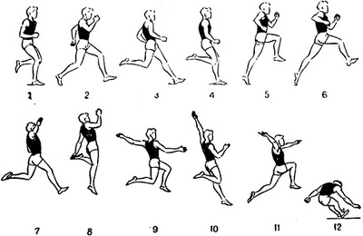
В момент постановки на брусок нога почти выпрямлена в коленном и тазобедренном суставах (кадр 3); стопа одновременно касается пяткой дорожки, а бруска — гвоздями шипов.
Шум при постановке ноги («шлепок») означает, что мышцы голеностопного сустава расслабленные или слабые. Упругая, более плоская постановка стопы на внешний свод всегда бесшумна.
Прыгун, продвигаясь на толчковой ноге, сгибает ее в коленном и тазобедренном суставах под углом 30—40°. Активное разгибание начинается в момент, когда колено маховой ноги выйдет вперед, а вес тела полностью распределится на толчковой ноге (кадр 4). Прыгун тотчас же стремится полностью разогнуть толчковую ногу во всех суставах, энергично направить туловище от вертикали вперед-вверх, одновременно поднять плечи и грудь. При этом он одну руку отводит назад и через сторону поднимает вверх до уровня плеча. Прыгун в этот момент сильно вытягивается(в средней части тела), направляя плечи, грудь и маховую ногу вверх - вперед, а толчковую ногу вниз - назад (кадр 5).
Отделившись от опоры, прыгун переходит в фазу полета. Первая часть полета (полет «в шаге») почти одинакова во всех способах; прыжка в длину с разбега.
Существует несколько способов группировок движений прыгуна в полете.
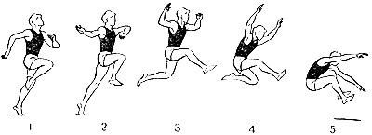
В более простом способе—прыжке «согнув ноги» — прыгун после полета «в шаге» (кадр 3) подтягивает толчковую ногу к маховой, затем обе ноги, сгибая в коленях, подтягивает к груди, туловище наклоняет вперед, руки опускает вперед - вниз (кадры 4,5). Перед приземлением, примерно за полметра, он выпрямляет ноги в коленных суставах вперед, а руки дугообразным движением отводит назад. При такой группировке возможны вращение тела вперед или назад, потеря равновесия тела в полете и преждевременное приземление. В результате этого дальность прыжка уменьшается.
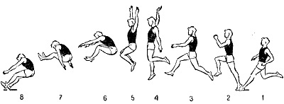
В другом способе — «прогнувшись»—прыгун, выполняя все движения с большой амплитудой, сохраняет устойчивое равновесие тела в полете. Движения способа позволяют далеко выбросить ноги вперед для приземления. Характерны в нем опускание маховой ноги вперед – вниз - назад и небольшая задержка в этой позе, т. ё. в средней части полета (кадры 3, 4).
В начале полета толчковая нога выпрямлена, затем она сгибается и подтягивается вперед к маховой ноге.
Рука, находящаяся в момент окончания толчка впереди, разгибаясь, опускается вниз и круговым движением через сторону направляется вверх. Другая рука, двигаясь назад через сторону, также поднимается вверх, а маховая нога опускается вниз, таз подается вперед. В это время прыгун прогибается в грудной части позвоночника (кадр 4), и происходит небольшая задержка. Поднятые руки начинают опускаться вперед-вниз. Одновременно согнутые в коленях ноги выносятся вперед (кадры 5, 6) и перед касанием выпрямляются (кадр 7). Сильно наклонять туловище к ногам невыгодно.
Рекомендуется приземляться способом «сидя» (кадр 8), Но в более далеких прыжках, как правило, очень трудно держать ноги выпрямленными вперед; обычно они начинают опускаться до приземления, от чего длина прыжка уменьшается до 10—20 см. Поэтому эффективнее группироваться в полете способом «ножницы». Эти движения точнее можно назвать «бегом по воздуху».

